GESTIONE SPETTANZE
CONTABILITà IVA
SiCia

Sommario
PREMESSA 3
Prerequisiti per la consultazione del manuale 3
Principali icone e simboli utilizzati 3
CONTABILITà IVA 5
Dati generali attività ditta 5
Calcolo spettanze. 6
Parametri di configurazione delle spettanze 7
Calcolo spettanze per volume di affari 7
Parametri calcolo spettanze per attività 10
Parametri calcolo spettanze in acconto 11
GESTIONALE 12
Configurazioni necessarie. 12
Generazione Movimenti da Spettanze IVA 12

PREMESSA
Le spettanze analizzate dal manuale sono quelle determinate dalla contabilità IVA integrata nel sistema SiCia, che attraverso le funzioni ed i collegamenti interni del sistema sono ribaltate direttamente sul gestionale. Nel manuale sarà quindi trattata la parte relativa alla contabilità Iva e la parte relativa al gestionale.

Prerequisiti per la consultazione del manuale
Prerequisito per la consultazione di questo manuale è la lettura del documento denominato “Anagrafica Unica” che spiega i dati gestiti e comuni a tutte le procedure relativamente agli individui gestiti nel sistema e relativamente a tutti i soggetti non individui (soggetti di imposta) genericamente denominati “DITTE” . In tale manuale sono anche spiegate le regole di visibilità dei dati che legano le anagrafiche presenti agli operatori che le “vedono” (inseriscono, modificano annullano) attraverso una codifica gerarchica detta “codice permanenza” che rappresenta il sistema geografico secondo lo schema regione---- provincia---- permanenza---sottocodice.
Tale manuale chiarisce anche quali suono i “ruoli” dell’operatore rispetto alla gerarchia del codice permanenza e rispetto alle funzioni del programma che possono essere attivate o no (programma 730, 770, gestione cia ecc.).
Nel manuale citato è pure spiegata l’attività di “profilazione”, ovvero la gestione degli operatori da parte del “Responsabile provinciale” che può attraverso un’opportuna funzione di catalogo inserire o modificare gli operatori che operano nella provincia, identificando i ruoli, le funzioni e la visibilità sulle permanenze.

Principali icone e simboli utilizzati

Icona | Scopo
Manuale | Il pulsante con figurata sopra una cartella ha come scopo quello di visualizzare il manuale del modulo Contabilità iva e consultarlo.
Assistenza | Il pulsante raffigurante una busta da lettera permette di inviare un messaggio di posta elettronica al servizio di assistenza di 01SISTEMI.
Disconnetti | Il pulsante raffigurante una freccia rossa indicante una porta permette di eseguire l’uscita dal programma (Log-out).
Cerca | Il pulsante della lente ha come scopo quello di eseguire una ricerca mirata; ossia trovare dati/informazioni che corrispondono ad una serie di parametri immessi (solitamente si ricerca ad esempio per una parte della denominazione di una ditta).
Ricerca avanzata | Il pulsante della lente con un ingranaggio ha come scopo quello di passare da una ricerca semplice, in cui i parametri disponibili sono mirati e ridotti al minimo indispensabile, ad una ricerca avanzata; ossia una ricerca dove il numero dei parametri copre casistiche più complesse ed articolate. In questo modo i risultati della ricerca possono essere più precisi.
Nuovo individuo | Il pulsante raffigurante un omino con a fianco un più ha come scopo quello di aggiungere/creare un nuovo individuo.
Nuova ditta | Il pulsante raffigurante un capannone con a fianco un più ha come scopo quello di aggiungere/creare una nuova ditta.
Nuova ditta estera | Il pulsante raffigurante un capannone con a fianco un più e sotto la una bandiera di uno stato estero ha come scopo quello di creare/aggiungere una nuova ditta estera.
Salva e resta | Il pulsante a forma di floppy ha come scopo quello di salvare i dati presenti sulla schermata restando sulla schermata stessa.
Salva e torna | Il pulsante a forma di floppy con la freccia a fianco ha come scopo quello di salvare i dati presenti sulla schermata e tornare automaticamente alla pagina precedente (quella da cui era stato richiesto l’inserimento di un nuovo elemento).
Salva e nuovo | Il pulsante a forma di floppy con il foglio bianco a fianco ha come scopo quello di salvare i dati presenti sulla schermata presentando poi direttamente una maschera vuota per un nuovo inserimento.
Visualizza | Il pulsante raffigurante la lente di ingrandimento su un foglio ha come scopo quello di accedere ad una maschere in modalità di sola consultazione (sola lettura). I dati visualizzati non potranno pertanto essere modificati dall’operatore.
Modifica | Il pulsante raffigurante gli attrezzi ha come scopo quello di accedere ad una maschere in modalità modifica. I dati visualizzati potranno cioè essere modificati dall’operatore.
Elimina | Il pulsante raffigurante una X con sullo sfondo un cerchio rosso ha come funzione quella di eliminare i dati contenuti nella schermata o nella riga selezionata se si trova su un elemento di una lista.
Stampa | Il pulsante a forma di stampante ha lo scopo di creare la stampa dei dati visualizzati
Indietro | Il pulsante a forma di freccia permette di ritornare alla pagina precedente. Se i dati della maschera non sono stati salvati, ha l’effetto di annullare l’operazione di inserimento o modifica che si sta facendo.
Indice Contabilità IVA | Il pulsante con la freccia rossa verso l’alto e la scritta IVA consente di andare alla pagina di indice delle funzioni disponibili per la Contabilità IVA di una certa azienda
Precedente | Il pulsante raffigurante una freccia blu che punta a sinistra permette di ritornare al quadro precedente.
Indice | Il pulsante raffigurante una freccia blu puntante verso l’alto permette di visualizzare la pagina con l’indice delle funzioni disponibili per il contesto selezionato.
Successivo | Il pulsante raffigurante una freccia blu che punta verso destra permette di passare al quadro successivo.
Frontespizio | Il pulsante a forma di foglio permette di visualizzare il frontespizio della dichiarazione.
Anagrafica | Il pulsante a forma di omino permette di visualizzare la pagina anagrafica del soggetto selezionato.
Codice di comando | E’ una scorciatoia per poter eseguire le funzioni e per richiamare le maschere mediante il codice di comando, ossia il codice alfanumerico che identifica le varie funzioni e maschere. Il pulsante posto a fianco esegue la funzione o richiama la maschera corrispondente al codice digitato (se esiste), al pari della pressione del tasto INVIO della tastiera.
Chiudi | Il pulsante a forma di X permette di chiudere la schermata corrente.

CONTABILITà IVA
La contabilità IVA gestisce il calcolo spettanze su due livelli:
- Calcolo spettanze a consuntivo dell’anno di esercizio;
- Calcolo dell’acconto per l’anno successivo.
In entrambi i casi è necessario impostare dei parametri di configurazione. Per poter inserire questi parametri, l’operatore deve avere abilitato il ruolo “CODIFICHE IVA” all’interno del catalogo. L’abilitazione la può avere chiunque, ma le tabelle di configurazione sono comunque provinciali, quindi come è ovvio, una modifica fatta su un parametro si riflette su tutta la provincia.
Le spettanze sono calcolate in modo separato per ogni attività ditta inserita, con esclusione delle attività esonerate ai fini iva. L’operatore potrà selezionare l’opzione per calcolare le spettanze anche per le attività esonerate nella funzione di calcolo, appunto, delle spettanze.
Il calcolo delle spettanze determinerà l’importo da versare, memorizzandolo nella pagina dei dati iva ditta (DGAE) e lo passerà direttamente al gestionale.

Dati generali attività ditta
La pagina dei dati generali attività (DGAE) contiene dunque il valore del saldo e dell’acconto spettanze per l’anno esercizio.
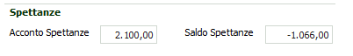
L’importo dell’acconto spettanze memorizzato sull’anno esercizio 2010 viene calcolato dal conteggio spettanze dell’anno 2009, il saldo è calcolato dal calcolo spettanze per l’anno in corso detratto dell’importo memorizzato nel campo acconto. Se l’importo del calcolo è inferiore all’acconto versato verrà memorizzato un importo negativo, che darà poi vita, in sede gestionale, ad un movimento di nota di credito. Il primo anno di utilizzo della procedura, l’importo dell’acconto dovrà essere impostato a mano.
Attenzione: è necessario che quando si va a fare il calcolo delle spettanze l’anno di esercizio successivo sia aperto. Se l’anno di esercizio non c’è, l’acconto delle spettanze non sarà inserito.
Il calcolo spettanze passa il risultato del calcolo alla pagina dei dati generali attività ed al gestionale. Vedremo più nel dettaglio il funzionamento in sede di gestionale, ma qui dobbiamo dire che dal momento del calcolo le spettanze memorizzate in IVA non sono più legate a quelle calcolate nel gestionale. Una modifica fatta alle spettanze in iva non si riflette sulle spettanze inserite nel gestionale.
Se ci sono quindi dei motivi amministrativi che fanno emettere delle fatture in modo differenziato rispetto alla spettanza calcolata, non è necessario modificare la spettanza in IVA, è sufficiente modificare soltanto il gestionale.
Attenzione: l’importo dell’acconto è calcolato dal programma, non è legato a quanto effettivamente pagato o fatturato. Se non si è emesso fattura o si è emessa in misura inferiore e si vuole, di conseguenza, calcolare tutto od una maggiore parte del dovuto per l’anno di esercizio come saldo, va cancellato o modificato l’importo dell’acconto. Diversamente verrà passata soltanto la differenza.

Calcolo spettanze.
Il calcolo spettanze viene lanciato dalle funzioni massive delle ditte, in coda all’estrazione. Tratterà le attività di tutte le ditte che sono incluse nella estrazione, escluse le attività esonerate, che potranno essere incluse eliminando la spunta dall’apposito flag.
La funzione per lanciare il calcolo è . È possibile impostare una serie di parametri:
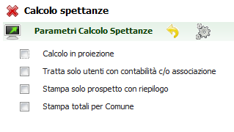
Viene prodotta una stampa di riepilogo del calcolo delle spettanze e gli importi determinati saranno memorizzati nella pagina dei dati attività iva e sulla tabella delle spettanze sul gestionale. Può essere lanciata quante volte si vuole, ma tutte le volte andrà a sovrascrivere la tabella delle spettanze del gestionale, attenzione quindi anche a quanto è stato fatto in sede gestionale.
Il calcolo in proiezione, spuntato di default, non attiva il collegamento con il gestionale. Se si vuole quindi aggiornare anche la tabella del gestionale occorre togliere la spunta. La seconda voce, se spuntata, esclude dal calcolo tutti i soggetti che nei dati dell’attività esercizio iva hanno la voce “Soggetto escluso da invio telematico” spuntata. La voce “stampa solo prospetto con riepilogo” serve per evitare la stampa del dettaglio di calcolo ditta per ditta (attività per attività) e l’ultima per stampare un sub totale per ogni comune.
Esempio di stampa spettanze per una ditta con due attività:
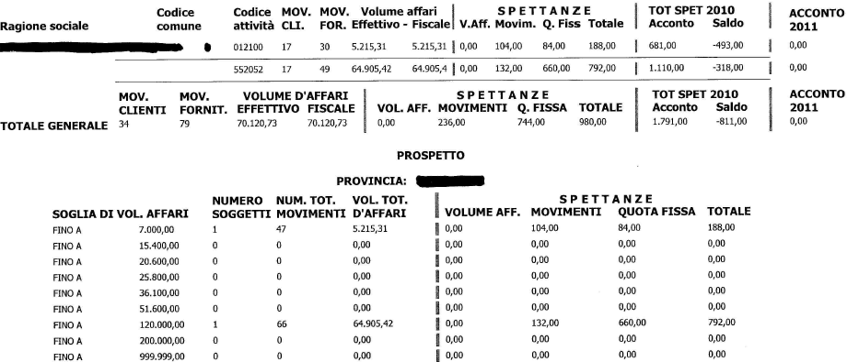
A fianco del codice comune verranno riportati il valore “E”, se il regime IVA è agricolo ed il volume di affari effettivo è inferiore alla soglia prevista per il regime di esonero. Se è valorizzata la data di fine attività viene riportato il carattere “C”.
La Stampa delle spettanze attuale, come si nota, ricalca pedissequamente quella fatta con il programma Offline.

Parametri di configurazione delle spettanze
Dal menu verticale di sinistra, espandere la voce con un clic del mouse, cliccare sula voce . Le voci che riguardano il calcolo delle spettanze sono le seguenti:
- Parametri Spettanze per Volume di Affari;
- Parametri Calcolo spettanze per attività;
- Parametri calcolo spettanze in acconto.

Calcolo spettanze per volume di affari
La tabella di calcolo spettanze per volume di affari si compone di varie fasce di volume di affari, al’interno delle quali possono essere inserite degli importi differenziati come quota fissa e quota movimenti, più eventuali maggiorazioni (per chi ha familiarità con il programma offline, la logica è più o meno la stessa, con molte possibilità in più e con un numero di fasce inseribili pressoché infinito). Questa la pagina che si presenta una volte che alcune fasce sono compilate:
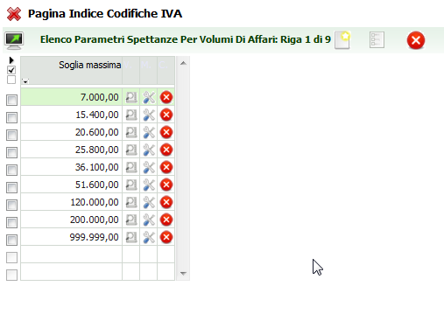
In questo esempio sono stati inseriti 9 scaglioni di volumi di affari, che avranno al loro interno degli importi differenziati. Vediamo il dettaglio della riga:
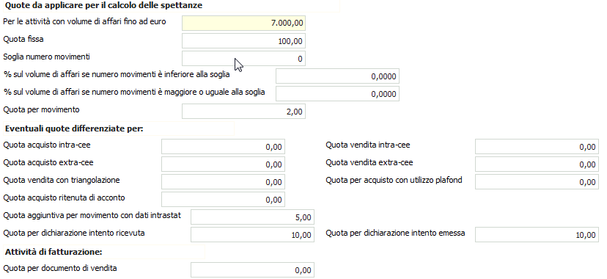
La prima informazione è il limite della fascia di volume di affari, che qui è impostato a 7.000. Quindi per le ditte che avranno un volume di affari fino a 7000 euro le spettanze saranno calcolate con queste condizioni. La soglia iniziale non va mai impostata, viene presa dalla fascia precedente oppure viene preso ZERO. Nella fascia successiva inserirò il limite della soglia, mentre l’inizio sarà il limite della fascia precedente (es. 7.000 la prima fascia e 15.000 il limite della seconda. La partenza della seconda fascia è 7.001 euro).
Il volume di affari che viene preso a base per il calcolo della soglia è quello c.d. effettivo, non quello che poi sarà riportato in dichiarazione iva. Sono comprese quindi nel volume di affari le cessioni di strumentali. Perché il calcolo delle spettanze venga correttamente va obbligatoriamente effettuato il calcolo del volume di affari con la funzione VOLA.
Attenzione: Le cifre, sia la quota fissa, che le quote movimento, inserite devono essere iva compresa o più iva a seconda di come sarà impostata la corrispondete voce del gestionale, che le dovrà poi trasformare in fatture (passando dai movimenti provvisori ).
La seconda è la quota fissa che la ditta deve pagare per quello scaglione di volume di affari. La terza quarta e quinta riga servono per impostare una eventuale % di maggiorazione sul volume di affari. Se per ipotesi si volesse fare una maggiorazione del 10% alla quota fissa per un numero di movimenti superiore a 100, si dovrebbe mettere:
“soglia numero movimenti” = 100
“% sul volume di affari se numero movimenti è maggiore o uguale alla soglia = 10.
La riga “quota per movimento” è la cifra che viene applicata ad ogni movimento registrato, di qualsiasi tipo (inclusi i movimenti 4 e 5).
Si possono poi inserire delle quote differenziate per particolari movimenti. La logica che è stata seguita nell’impostazione di questi parametri è che vi siano delle quote maggiori a seconda della complessità del movimento registrato. Le cifra che si possono inserire nei vari parametri:
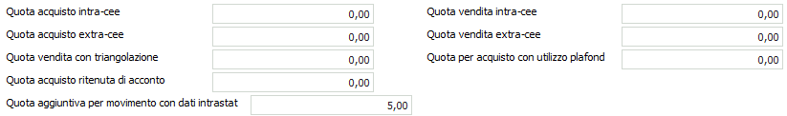
Se si inseriscono delle quote differenziate per questa tipologia di movimenti, le quote sostituiscono la quota ordinaria, ad eccezione della quota aggiuntiva per movimento con dati intrastat, che si va ad aggiungere.
Le righe e , servono per applicare una tariffa per ogni dichiarazione di intento Ricevuta o Emessa, senza ulteriori distinzioni. Nella stampa delle spettanze, per necessità di contenere la lunghezza in una pagina, non è prevista una colonna per questa tipologia di spettanza. L’importo viene compreso direttamente nella quota movimento.
Tramite la voce è possibile inserire una cifra che sarà applicata ad ogni fattura emessa tramite il sistema.
In ossequio al principio che vuole come totalmente scalabile la gestione delle spettanze, tutti i parametri sopra dettagliati, dovranno essere impostati per ogni scaglione inserito, anche se sono uguali.
Ricapitolando quindi, se avessi dei parametri inseriti come sotto:
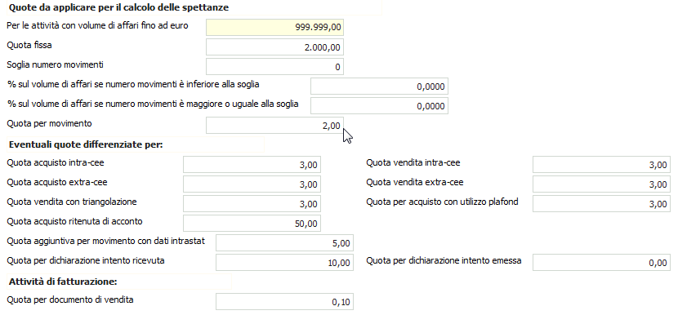
In base ai parametri impostati nell’esempio, avrei questo calcolo delle epsttanze dovute, esploso nelle varie voci che lo compongono:
Movimenti VENDITA GENERICI | 58 | 2,00 | 116,00
Movimenti ACQUISTO GENERICI | 210 | 2,00 | 420,00
Movimenti ACQUISTO INTRA | 6 | 3,00 | 18,00
Movimenti VENDITA INTRA | 20 | 3,00 | 60,00
Movimenti ACQUISTO ESTERI | 0 | 3,00 | 0,00
Movimenti VENDITA ESTERI | 9 | 3,00 | 27,00
Operazioni TRIANGOLARI | 1 | 3,00 | 3,00
Movimenti di acquisto con utilizzo PLAFOND | 50 | 3,00 | 150,00
Movimenti con dati aggiuntivi INTRA | 26 | 5,00 | 130,00
Movimenti con RITENUTA D’ACCONTO | 5 | 50,00 | 250,00
Dichiarazioni d’intento RICEVUTE | 1 | 10 | 10,00
Fatture emesse | 1 | 0,10 | 0,10
Totale |  |  | 1184,1
Per necessità di spazio non è stato possibile riepilogare tutte la tariffazioni in una colonna apposita del prospetto che viene stampato per il calcolo spettanze. Il numero di tutti i movimenti di vendita è ripilogato nella voce MOV. CLI., il numero dei movimenti di acquisto nella colonna MOV. FOR., mentre le spettanze aggiuntive per i dati intrastat, le dichiarazioni di intento ed i movimenti di fatturazione, sono riportate direttamente nella colonna MOVIM.

Parametri calcolo spettanze per attività
Oltre alle spettanze per volume di affari è possibile inserire una quota fissa, omnicomprensiva, in base all’attività svolta dalla ditta. L’indicazione della cifra fissa per il codice attività è sostituiva del calcolo spettanze per volume di affari, non si aggiunge a quel calcolo. La pagina di preselezione è la seguente:
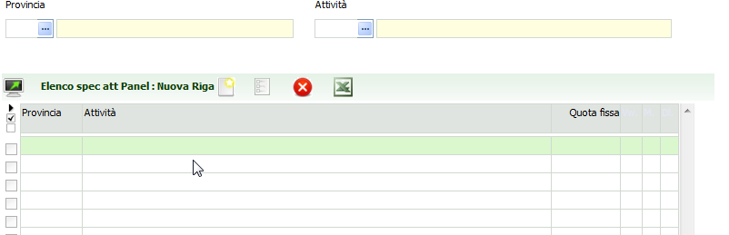
Se si clicca sul foglio di “inserisci un nuovo record” si apre semplicemente una riga dove si inseriscono i semplici parametri della provincia, dell’attività (il codice Ateco) e la quota fissa che si vuole impostare per quell’attività.

Parametri calcolo spettanze in acconto
I parametri che abbiamo visto precedentemente servono per calcolare le spettanze dell’esercizio corrente. I parametri per il calcolo delle spettanze in acconto servono invece per determinare, partendo sempre dal calcolo delle spettanze per l’anno in corso, l’importo dell’acconto che sarà calcolato per l’anno successivo.
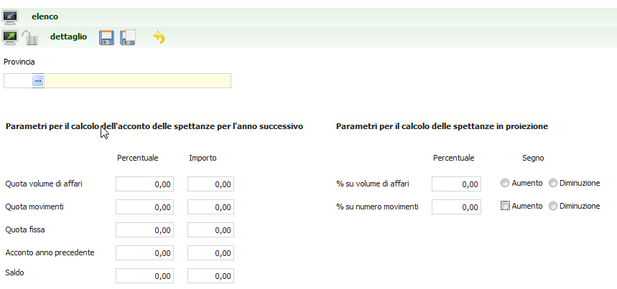
I parametri per il calcolo spettanze per l’anno successivo fanno comunque riferimento alle spettanze calcolate per l’anno in corso. Impostare quindi la percentuale 100 sulla “QUOTA MOVIMENTI”, significa che nel conteggio dell’acconto verrà preso il 100% di quanto calcolato come quota movimenti. Se una provincia ha una tariffa che prevede una “quota fissa” in base agli scaglioni di volume di affar ed una quota movimento, e vuole che l’acconto sia pari al 100% della spettanza totale dell’anno precedente, dovrà riportare la percentuale di 100 nei due campi. Se volesse fare un acconto pari all’80% dovrebbe inserire 80 e via così. La colonna Importo serve invece per impostare un importo standard per tutte le aziende.
Le prime tre voci si possono compilare in contemporanea, perché tutte e tre possono determinare la spettanza dovuta. Impostare dei valori sia nelle prima tre voci che nella 4 e 5, non ha molto senso e porterebbe a delle duplicazioni.
In questa pagina è inoltre possibile impostare dei valori per il calcolo in proiezione, ed in particolare è possibile prevedere una % in aumento od in diminuzione sulla quota fissa in base al volume di affari o sull’importo per ogni movimento.

GESTIONALE
Il calcolo spettanze, come detto, aggiorna direttamente la tabella delle spettanze IVA sul gestionale. Da questa sarà poi possibile generare i movimenti provvisori.

Configurazioni necessarie.
Sul Gestionale è necessario configurare, in , la voce . La procedura gestisce due codici spettanze, AIVA – acconto spettanza IVA e SIVA – saldo spettanze IVA. Questi due codici vanno associati a due articoli del gestionale, come nell’esempio che segue.
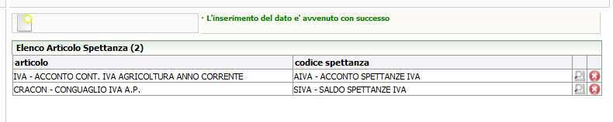
Se questi articoli non vengono associati ai codici spettanza, la generazione dei movimenti provvisori non funzionerà.
Attenzione: i codici spettanze devono essere associati agli articoli del gestionale prima del calcolo delle spettanze da IVA

Generazione Movimenti da Spettanze IVA
Dal Menu , selezionare la voce . Per accedere alla voce “Gestione Cia Provinciali” è necessario essere abilitati alla voce nel catalogo della procedura. Per quanto non vi sia un limite al numero di utenti che possono avere questo ruolo, è consigliabile che la cosa, data la delicatezza, sia gestita da un unico soggetto. I movimenti generati dalle spettanze saranno sempre e soltanto “Movimenti Provvisori”.
Aprendo la voce dei movimenti da spettanze IVA la procedura si posizione in una pagina di richiesta di parametri che occorrono per fare la ricerca:
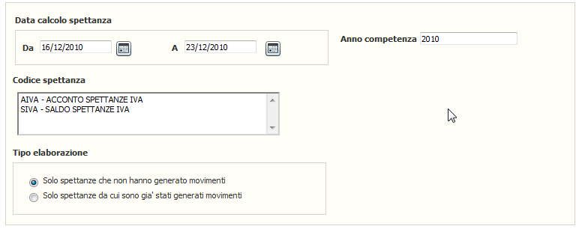
Il calcolo effettuato dalla contabilità IVA passa il SALDO SPETTANZE con l’anno di competenza pari all’esercizio IVA da cui è stato generato (2010 per il primo anno) e l’ACCONTO SPETTANZE IVA con l’anno esercizio IVA + 1 (2011 per il primo anno). Selezionati tutti i parametri si clicca sulla lente della ricerca e la procedura propone l’elenco delle spettanze. Non è possibile effettuare delle selezioni. Di fatto si dovrà fare due ricerche, con anni competenza differenti, una per il saldo ed una per l’acconto.
Attenzione: Ricordiamo ancora che l’importo calcolato a saldo è identico a quanto calcolato nelle spettanze in anagrafica ditta IVA. Se la realtà è diversa da quanto calcolato nelle spettanze IVA, il movimento provvisorio generato, va modificato manualmente.
I parametri sottostanti servono per la corretta generazione dei movimenti, e devono essere tutti obbligatoriamente compilati.
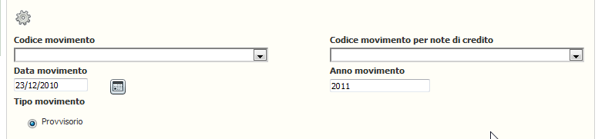
Vengono caricati nella combo tutti i codici movimento del Gestionale. Va selezionato il codice movimento che dovrà essere associato al movimento generato. A fianco il codice per le note di credito da associare ai saldi negativi generati dal calcolo spettanze. La data movimento è legata al movimento provvisorio che viene creato. Quando i movimenti provvisori verranno convertiti in fatture la data dovrà essere reimpostata.
L’Anno movimento è l’anno in cui, per competenza, vanno creati i movimenti provvisori, indipendentemente dalla fatturazione, viene precaricato in base alle spettanze che si vuole calcolare, dovrò necessariamente essere differente fra saldo e acconto. Al solito viene dato il messaggio di lancio della elaborazione, da scaricare dalla voce “elaborazioni e stampe” del menu anagrafica.
Una volta creati i movimenti provvisori si può procedere, con le funzioni del gestionale alla generazione della fatture, ecc.. Per tutto ciò vi rimandiamo alla lettura del manuale del gestionale.
I movimenti provvisori sono, appunto, provvisori. Fino a che non vengono trasformati in definitivi non hanno nessuna rilevanza. Possono chiaramente anche essere cancellati.
Nel caso in cui siano già stati creati i movimenti provvisori il calcolo spettanze non passa più i dati al gestionale. Se si vuole passare nuovamente le spettanze al gestionale dopo che sono stati creati i movimenti provvisori questi ultimi vanno cancellati. La casella , serve soltanto per vedere quali sono le spettanze già calcolate.

Nel gestionale saranno create due distinte tabelle d’appoggio, una per il saldo ed una per l’acconto. L’anno di riferimento sarà per il saldo l’anno in corso e per l’acconto l’anno successivo.
Per ulteriori indicazioni sui movimenti provvisori si rimanda alla lettura del manuale sul gestionale.

